Цели консультативного пункта:
- Обеспечить преемственность семейного и общественного воспитания и образования;
- Оказание квалифицированной педагогической помощи родителям (законным представителям) и детям дошкольного возраста, воспитывающимся на дому;
- Поддержка всестороннего развития личности.

Задачи консультативного пункта:
- Оказание консультативной помощи родителям (законным представителям) по различным вопросам воспитания, обучения и развития ребёнка раннего возраста;
- Оказание всесторонней помощи детям, не посещающим ДОУ, в целях обеспечения равных стартовых возможностей при поступлении в школу;
- Оказание содействия в социализации детей дошкольного возраста, не посещающих ДОУ;
- Проведение профилактики различных отклонений в физическом, психическом и социальном развитии детей дошкольного возраста, не посещающих ДОУ.



«Семья это счастье, любовь и удача»
Семья – это счастье, любовь и удача,
Семья – это летом поездки на дачу.
Семья – это праздник, семейные даты,
Подарки, покупки, приятные траты.
Рожденье детей, первый шаг, первый лепет,
Мечты о хорошем, волненье и трепет.
Семья – это труд, друг о друге забота,
Семья – это много домашней работы.
Семья – это важно!
Семья – это сложно!
Но счастливо жить одному невозможно!
Всегда будьте вместе, любовь берегите,
Обиды и ссоры подальше гоните,
Хотим, чтоб про вас говорили друзья:
Какая хорошая эта семья!
(М. Лангер)



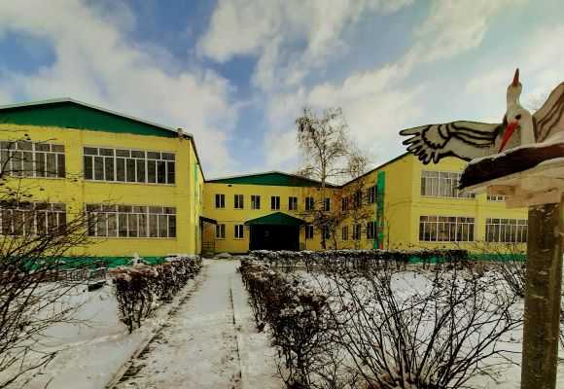
МКДОУ Кумылженский д/с №1

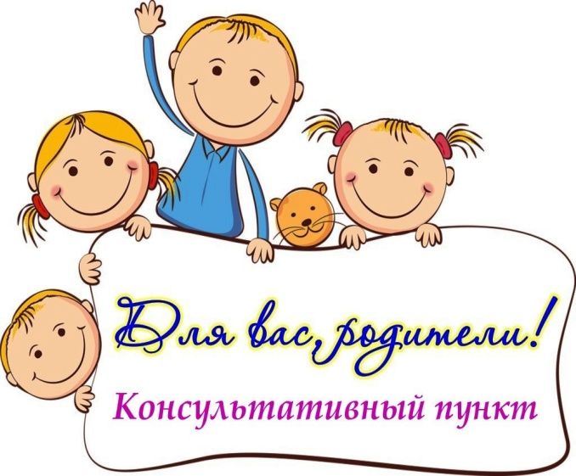

МЫ ПРИГЛАШАЕМ ПОСЕТИТЬ КОНСУЛЬТАЦИОННЫЙ ЦЕНТР В НАШЕМ ДЕТСКОМ САДУ!
У нас Вы можете получить бесплатные консультации
СПЕЦИАЛИСТОВ
«Семья – это бесценный дар. Его нужно беречь, а не разрушать».
Сьюзан Кинг
«Самое главное и ценное в жизни – это семья! Сначала, в которой ты рождаешься, а затем, которую создаешь».
Джонни Депп
«Семья всегда будет основой общества».
Оноре де Бальзак
«Семья – один из шедевров природы».
Джордж Сатаяна
«Семья – это та первичная среда, где человек должен учиться творить добро».
Василий Сухомлинский
«Семья – это не просто важная вещь, это все».
Майкл Дж.Фокс
«Всякая социальная доктрина, пытающаяся разрушить семью, негодна и, кроме того, неприменима. Семья – это кристалл общества».
Виктор Гюго
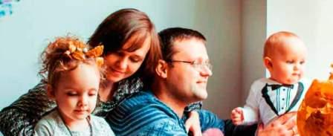

Формы сотрудничества с родителями в рамках консультативного пункта:
1. Обеспечиваем родителей необходимой информацией на печатных и электронных носителях (памятки, буклеты-сопровождение, анкетирование, подборки практического материала, фото- и видеоматериалы).
2. Отвечаем на обращения родителей, присланные по электронной почте или заданные по телефону.
3. Одной из традиционных форм взаимодействия нашего центра с семьёй является консультирование педагогами родителей — индивидуальное и групповое. Консультации проводятся специалистами, исходя из запроса родителей и с учётом особенностей развития детей.. Оказываем помощь в создании в семье коррекционно-развивающею среды: советуем, какие игрушки и предметы можно использовать в играх с ребенком; что можно сделать своими руками для развития познавательных процессов. Обучаем родителей несложным приемам и упражнениям на развитие мелкой и общей моторики, артикуляционной гимнастики.
4. Практическая деятельность специалистов с родителями. Это проведение мастер-классов, тренингов, диспутов и т.п.

5. Использование ИКТ имеет свои преимущества перед традиционными формами работы с родителями. Эффективным средством знакомства с особенностями работы того или иного специалиста центра является мультимедийная презентация для взрослых по актуальным вопросам с целью ознакомления, обучения и вовлечения родителей в процесс развития и образования детей дошкольного возраста.

Порядок предоставления помощи родителям (законным представителям) специалистами КП
Получить дополнительную информацию или записаться на консультацию к специалистам можно по телефону:
8 (84462) 6-25-38
порядок записи на консультацию по телефону:
- позвонить по указанному номеру телефона и сообщить цель Вашего обращения в ДОУ («Запись к специалисту КП»);
- назвать свои ФИО, номер телефона для обратной связи, ФИО своего ребёнка, его дату рождения, кратко сформулировать свою проблему, вопрос, назвать специалиста с которым Вы бы хотели проконсультироваться;
- после регистрации обращения, сотрудник ДОУ согласует дату и время консультации и перезвонит Вам
ВНИМАНИЕ!
Для получения консультации специалиста консультативного пункта заявитель (родитель) должен иметь при себе документ, удостоверяющий личность с подтверждением статуса родителя (законного представителя) малолетнего ребёнка.
Консультационный центр функционирует БЕСПЛАТНО!
ПРИХОДИТЕ К НАМ! ЗВОНИТЕ НАМ!
МЫ БУДЕМ РАДЫ ВАМ ПОМОЧЬ!

